

Seminario en Ciencia de Datos I - 1°C 2026
Docente: Ing. Fabiana B. Taboada

Análisis y predicción del abandono de clientes en banca minorista mediante técnicas de clasificación e inteligencia artificial explicable

Integrantes

Frati, Gianluca
Libutzki, Lucila
Suarez, Dante

Índice

1. Resumen 3
2. Introducción 3
3. Problema, pregunta investigable, hipótesis o supuesto inicial y objetivos 3
4. Sector de aplicación o caso de estudio 4
5. Relación con tendencias actuales y contenidos de la Unidad 3 4
6. Dataset o fuente de datos utilizada 4
7. Variables principales y calidad de datos 5
8. Metodología de trabajo y relación con el método científico 5
9. Ajustes realizados respecto del diseño inicial 6
10. Herramientas utilizadas 6
11. Análisis exploratorio de datos 6
11.1. Estadísticas descriptivas generales 7
11.2. Comparación de variables numéricas según abandono 7
11.3. Tasa de abandono según variables categóricas 7
12. Modelo básico aplicado 10
13. Evaluación del modelo o del análisis 10
14. Dashboard o tablero simple 11
15. Resultados principales e interpretación 11
16. Consideraciones éticas y limitaciones 13
Consideraciones éticas 13
Limitaciones 14
17. Conclusiones y próximos pasos 14
18. Referencias bibliográficas 14
19. Anexos 15
19.1. Diseño inicial 15
19.2. Síntesis de ajustes. 15
19.3. Enlaces 15
19.4. Código 15

Resumen
Este proyecto aborda el abandono de clientes (churn) en la banca minorista, un fenómeno de alto impacto económico. A partir de un dataset público de 10.000 clientes de una entidad europea, se desarrolló un proyecto completo de ciencia de datos: revisión de calidad de datos, análisis exploratorio (EDA), construcción de dos modelos básicos de clasificación e interpretación de sus predicciones mediante inteligencia artificial explicable (SHAP). El análisis confirmó que alrededor del 20% de los clientes abandona la entidad y que la fuga se concentra en perfiles identificables: clientes de mayor edad, con tres o cuatro productos, residentes en Alemania e inactivos. El Random Forest superó a la regresión logística en las métricas relevantes, lo que evidencia que la exactitud por sí sola resulta engañosa ante clases desbalanceadas. Los resultados permiten anticipar parcialmente el abandono y orientar acciones de retención de manera interpretable.

Introducción
El abandono de clientes representa uno de los mayores desafíos estructurales para las entidades bancarias, dado que los costos asociados a la adquisición de nuevos usuarios superan ampliamente a los costos de retención. Anticiparse a la fuga permite a las instituciones orientar sus estrategias comerciales y de fidelización de manera eficiente. Este proyecto aplica metodologías de Ciencia de Datos para transformar registros históricos en un sistema de conocimiento, aportando valor al negocio y garantizando la interpretabilidad de las predicciones para la toma de decisiones

Problema, pregunta investigable, hipótesis o supuesto inicial y objetivos
- Problema: Identificar qué características y comportamientos de los clientes se asocian a una mayor probabilidad de abandono en la banca minorista.
- Pregunta investigable: ¿Qué variables se relacionan con una mayor probabilidad de abandono de clientes en una entidad de banca minorista, y en qué medida un modelo básico de clasificación permite anticipar ese abandono?
- Hipótesis inicial: Se espera que al menos algunas de las variables se relacionen con la probabilidad de abandono, permitiendo anticipar riesgos.
- Hipótesis nula (H0). Las variables del cliente no presentan una relación significativa con la probabilidad de abandono.
- Hipótesis alternativa (H1). Al menos algunas variables, como la edad, la condición de miembro activo, la cantidad de productos contratados y el país de residencia, se relacionan significativamente con la probabilidad de abandono, lo que permite anticipar el riesgo de fuga.
- Objetivo general: Analizar las variables asociadas al abandono e identificar patrones predictivos mediante un modelo básico de clasificación.
- Objetivos específicos: Describir el perfil de fuga mediante EDA, aplicar un algoritmo de clasificación evaluado con métricas pertinentes, e interpretar los resultados mediante IA Explicable (XAI).

Es fundamental diferenciar el análisis descriptivo de la capacidad predictiva. Por un lado, el Análisis Exploratorio de Datos (EDA) aporta la evidencia descriptiva: confirma empíricamente que la tasa de abandono no es uniforme y se concentra en características específicas. Por otro lado, el entrenamiento del modelo aporta la evidencia predictiva: demuestra en qué medida estas variables contienen la señal suficiente para anticipar el abandono sobre datos nuevos no vistos.

Sector de aplicación o caso de estudio
El sector de aplicación es el sector financiero y de servicios, específicamente la Banca Minorista. El caso de estudio corresponde a una entidad bancaria con clientes en Francia, Alemania y España, para la cual se busca caracterizar y anticipar la fuga de clientes a partir de datos sociodemográficos y de comportamiento.

Relación con tendencias actuales y contenidos de la Unidad 3
El proyecto se vincula con varias tendencias trabajadas en la materia. En primer lugar, con la inteligencia artificial y el aprendizaje automático (IA/ML), ya que el núcleo del trabajo es un modelo de clasificación supervisada. En segundo lugar, con la IA explicable (XAI), ya que el uso de valores SHAP (Lundberg & Lee, 2017) permite entender qué variables impulsan cada predicción.
Asimismo, el caso se relaciona con Big Data y el procesamiento en tiempo real. Aunque en esta etapa se trabaja con un dataset estático del cliente, la evolución natural del problema en el sector bancario requeriría integrar arquitecturas capaces de procesar flujos masivos de transacciones al instante, transformando el modelo analítico en un sistema predictivo en vivo. No se emplearon herramientas avanzadas de Big Data en este trabajo, pero se reconoce su pertinencia para la escalabilidad futura del proyecto.

Dataset o fuente de datos utilizada
Se seleccionó un dataset público orientado a Customer Churn bancario obtenido desde la plataforma Kaggle (Iyyer, 2019), el cual contiene 10.000 registros históricos con características sociodemográficas y financieras de clientes de un banco europeo.

Variables principales y calidad de datos
Variable | Descripción | Tipo | Rol
Exited | Indica si el cliente abandona (1) o permanece (0) | Categórica binaria | Variable objetivo
CreditScore | Puntaje crediticio | Numérica | Predictora
Geography | País de residencia (Francia, Alemania, España) | Categórica | Predictora
Gender | Género | Categórica | Predictora
Age | Edad | Numérica | Predictora
Tenure | Antigüedad como cliente (años) | Numérica | Predictora
Balance | Saldo de la cuenta | Numérica | Predictora
NumOfProducts | Cantidad de productos contratados | Numérica discreta | Predictora
HasCrCard | Posee tarjeta de crédito | Categórica binaria | Predictora
IsActiveMember | Cliente activo | Categórica binaria | Predictora
EstimatedSalary | Salario estimado | Numérica | Predictora
RowNumber, CustomerId, Surname | Identificadores sin valor predictivo | Identificador | Eliminadas en la preparación
Calidad de los datos: El dataset está estructurado y limpio: 10.000 filas y 14 columnas, sin valores nulos, sin filas duplicadas y con identificadores de cliente únicos. No fue necesaria imputación ni eliminación de duplicados. La preparación se limitó a eliminar las columnas RowNumber, CustomerId y Surname (son identificadores sin capacidad predictiva; Surname, además, constituye un dato personal innecesario para el análisis), a codificar las variables categóricas (Gender de forma binaria y Geography mediante one-hot encoding, tomando Francia como categoría base) y a escalar las variables numéricas para la regresión logística.

Metodología de trabajo y relación con el método científico
Etapa | Aplicación en el caso
Problema | Abandono de clientes en banca minorista; foco en la tasa de abandono y sus factores, sin cuantificar el impacto económico
Pregunta investigable | Qué variables se asocian al abandono y en qué medida un modelo básico permite anticiparlo
Hipótesis | H0: sin relación significativa. H1: edad, actividad, cantidad de productos y país se asocian al abandono
Datos | 10.000 clientes bancarios; revisión de calidad y preparación básica (codificación y escalado)
EDA | Estadísticas descriptivas y comparación de tasas de abandono entre grupos
Modelo básico | Regresión logística y Random Forest (partición estratificada 80/20, semilla fija)
Evaluación | Matriz de confusión, accuracy, precision, recall, F1 y AUC sobre datos de prueba
Interpretación | Valores SHAP (IA explicable) para entender qué variables impulsan las predicciones
Limitaciones | Desbalance que acota el recall; dataset estático y regional; sin relaciones causales
Comunicación | Notebook reproducible, tablero interactivo, informe técnico y paper

Ajustes realizados respecto del diseño inicial
Durante la revisión inicial del dataset se detectó de forma explícita el desbalance de la variable objetivo (aproximadamente un 20% de fuga frente a un 80% de retención). A partir de ello se ajustó la planificación metodológica: se definió que métricas tradicionales como la exactitud (accuracy) serían insuficientes, por lo que el énfasis de la evaluación se trasladó a la matriz de confusión, el recall y el F1-score.
Adicionalmente, se mantuvo el uso de SHAP como complemento de interpretabilidad, el tablero se implementó en Plotly como un archivo HTML interactivo y autocontenido, y se unificó la fuente del dataset para asegurar la coherencia entre el notebook, este informe y las referencias.

Herramientas utilizadas
Herramienta | Uso
Google Docs | Editor de texto
Python, Google Colab | Análisis reproducible
Pandas, NumPy | Manipulación y análisis de datos
Matplotlib, Seaborn | Gráficos
Plotly | Tablero
Scikit-learn (Pedregosa et al., 2011) | Modelo de regresión logística y métricas
Interpretabilidad XAI | SHAP

Análisis exploratorio de datos
El análisis exploratorio se realizó sobre los 10.000 registros del dataset. Su objetivo fue describir las variables, comparar grupos y detectar patrones que orientaran el modelado posterior. En primer lugar, confirmó el desbalance de la variable objetivo, que condiciona la elección de métricas.

Estadísticas descriptivas generales
Indicador | Valor
Cantidad de clientes | 10.000
Clientes que abandonaron (Exited = 1) | 2.037 (20,37%)
Clientes que permanecen (Exited = 0) | 7.963 (79,63%)
Edad | media 38,9 · mediana 37,0 · rango 18–92
Puntaje crediticio | media 650,5 · rango 350–850
Saldo | media 76.486 · rango 0–250.898
Antigüedad (años) | media 5,0 · rango 0–10
Salario estimado | media 100.090
La tasa de abandono del 20,37% implica una relación aproximada de 1 que abandona a 4 que permanecen, razón por la cual la evaluación no puede basarse únicamente en la exactitud.

Comparación de variables numéricas según abandono
Variable | Permanece (0) | Abandona (1)
Edad media (años) | 37,4 | 44,8
Saldo medio | 72.745 | 91.109
Puntaje crediticio medio | 651,9 | 645,4
Antigüedad media (años) | 5,0 | 4,9
Salario estimado medio | 99.738 | 101.466
Los clientes que abandonan son, en promedio, mayores (44,8 frente a 37,4 años) y presentan un saldo más elevado. El puntaje crediticio, la antigüedad y el salario estimado muestran diferencias muy pequeñas entre ambos grupos.

Tasa de abandono según variables categóricas

Variable | Categoría | Tasa de abandono (%)
País | Francia | 16,15
 | Alemania | 32,44
 | España | 16,67
Género | Femenino | 25,07
 | Masculino | 16,46
Miembro activo | No (inactivo) | 26,85
 | Sí (activo) | 14,27
Tiene tarjeta de crédito | No | 20,81
 | Sí | 20,18
Cantidad de productos | 1 | 27,71
 | 2 | 7,58
 | 3 | 82,71
 | 4 | 100,00
Rango de edad | 18–29 | 7,56
 | 30–39 | 10,88
 | 40–49 | 30,79
 | 50–59 | 56,04
 | 60 o más | 27,95

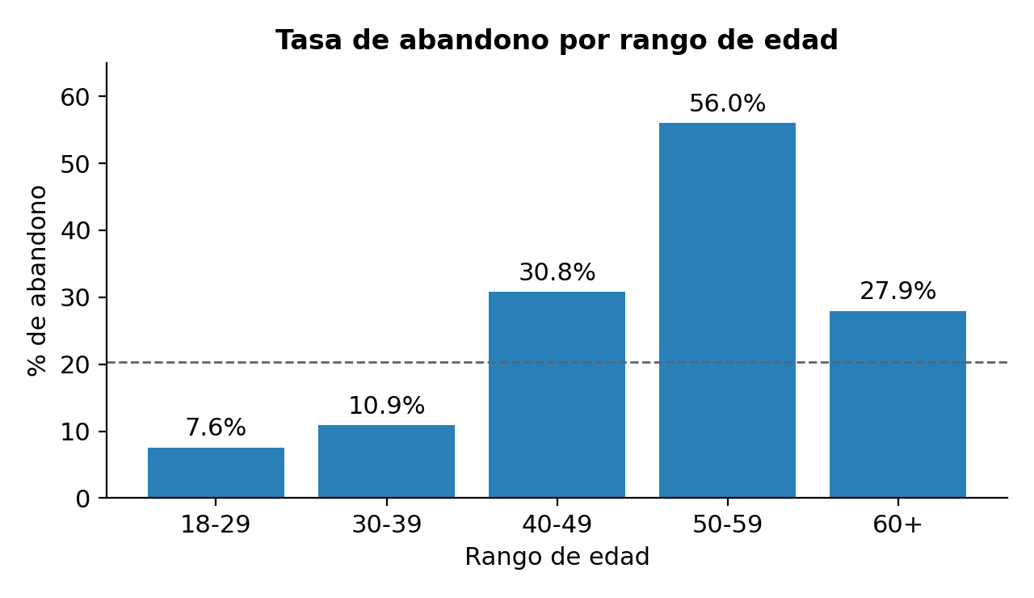
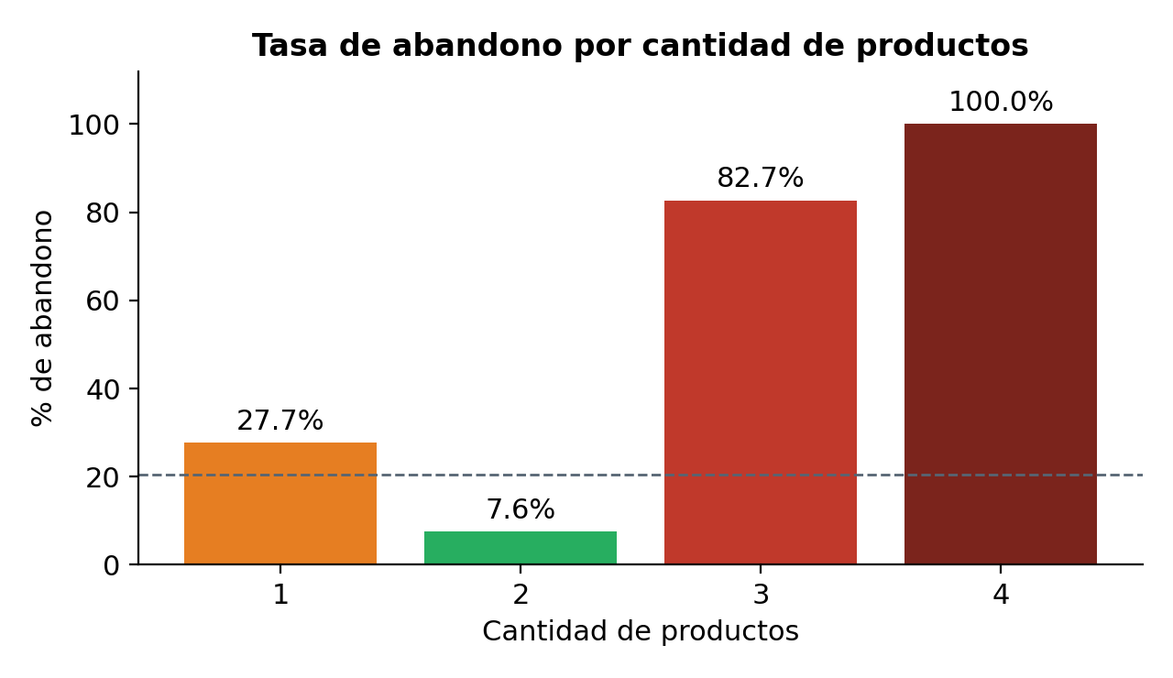

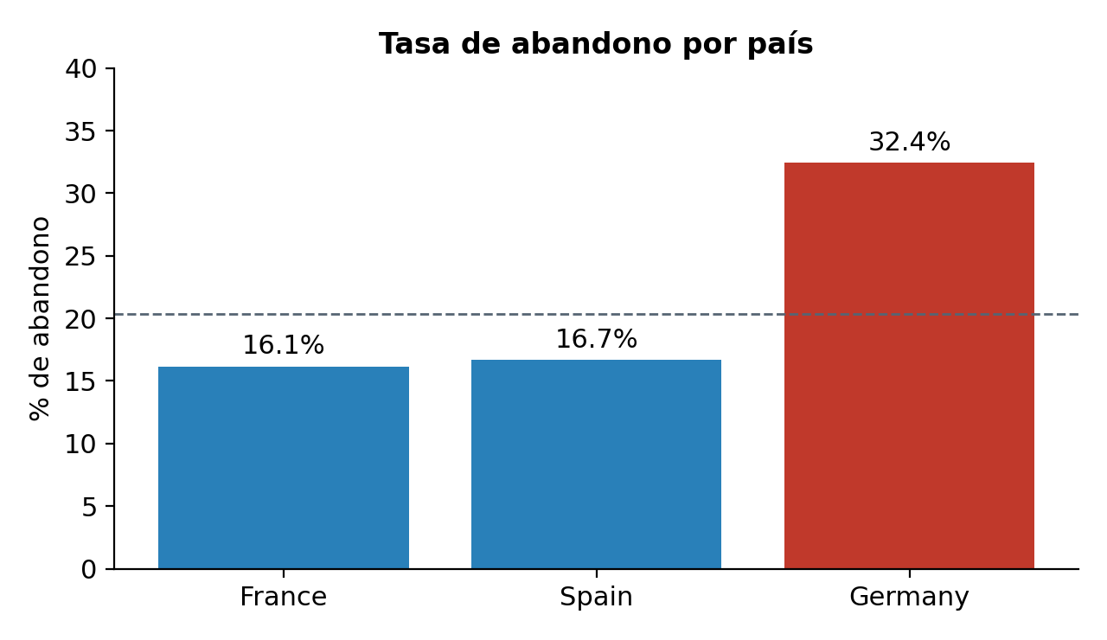

Modelo básico aplicado
Se aplicaron dos modelos de clasificación supervisada, adecuados a una variable objetivo binaria (Exited). Se entrenaron sobre una partición estratificada en entrenamiento (80%) y prueba (20%), conservando la proporción de abandono, con semilla fija (42) para garantizar la reproducibilidad. Todas las métricas se calcularon sobre el conjunto de prueba.
- Variable objetivo: Exited (1 = abandona; 0 = permanece).
- Variables predictoras: todas las restantes tras la preparación (edad, saldo, puntaje crediticio, antigüedad, salario estimado, cantidad de productos, género, país y condición de actividad).
- Preprocesamiento: codificación de variables categóricas (Gender binaria; Geography mediante one-hot, con Francia como categoría base) y escalado de las numéricas para la regresión logística.
- Modelo 1 Regresión logística: modelo lineal e interpretable, elegido como base por estimar la probabilidad de abandono y exponer, a través de sus coeficientes, el sentido de la relación de cada variable.
- Modelo 2 Random Forest: modelo de ensamble basado en árboles, incorporado por su capacidad de capturar relaciones no lineales (como el patrón de la cantidad de productos) y de estimar la importancia relativa de cada variable; no requiere escalado.
La elección de dos modelos permite contrastar un enfoque lineal simple con uno no lineal, y evaluar cuál se ajusta mejor a la pregunta investigable y al desbalance de los datos.

Evaluación del modelo o del análisis
Métricas de evaluación sobre el conjunto de prueba (2.000 clientes)

Métrica | Regresión logística | Random Forest
Exactitud (Accuracy) | 0,808 | 0,861
Precisión (Precision) | 0,589 | 0,767
Recall (Sensibilidad) | 0,187 | 0,452
F1-score | 0,284 | 0,569
AUC | 0,775 | 0,856

El recall (0,452) indica que, de cada 100 clientes que efectivamente abandonan, el modelo identifica unos 45 (184 de los 407 casos de fuga del conjunto de prueba), frente a apenas 76 que detecta la regresión logística. La precisión (0,767) indica que, de los clientes marcados como riesgo, alrededor del 77% efectivamente abandona, lo que limita el esfuerzo de retención malgastado en falsos positivos. El AUC (0,856) mide la capacidad de ordenar clientes por riesgo con independencia del umbral: es la probabilidad de que, tomados al azar un cliente que abandona y uno que permanece, el primero reciba mayor puntaje de riesgo.
En el contexto de la banca minorista, un falso negativo representa un riesgo crítico: es un cliente con alta probabilidad de fuga que el modelo clasifica erróneamente como propenso a permanecer, perdiéndose la oportunidad de intervenir a tiempo. Aunque el Random Forest supera a la regresión logística (elevando el Recall a 0,452 y logrando un AUC de 0,856), sigue siendo un modelo limitado que, debido al desbalance de clases, omite a más de la mitad de los desertores. El F1-score (0,569) refleja este compromiso entre precisión y sensibilidad. Pese a estas limitaciones, el Random Forest resulta más conveniente para esta etapa porque ranquea eficientemente el riesgo (AUC robusto) e interactúa bien con técnicas de explicabilidad. Esta tasa de falsos negativos evidencia la necesidad futura de aplicar ajustes de umbral, ponderación de clases o remuestreo.

Dashboard o tablero simple
Para comunicar los hallazgos se construyó un tablero interactivo con Plotly, exportado como un único archivo HTML autocontenido que se abre en el navegador sin necesidad de servidor. Organiza una fila de indicadores clave (cantidad de clientes, tasa de abandono, recall y AUC del Random Forest) y, debajo, cuatro gráficos de comparación de la tasa de abandono (por país, por cantidad de productos, por estado de actividad y por rango de edad), el gráfico de importancia de variables según SHAP y la comparación del desempeño de los modelos. Los indicadores presentan cifras de cabecera y los gráficos, comparaciones entre grupos, de modo que el tablero responde de un vistazo a la pregunta investigable: dónde se concentra el abandono y qué variables lo explican.
El tablero es una herramienta de comunicación y análisis, orientada a explorar dónde se concentra la fuga y a sustentar la lectura de los resultados; no constituye un sistema de decisión automática sobre clientes. Las cifras y los valores SHAP que presenta están pensados para apoyar el criterio humano en el diseño de acciones de retención, no para reemplazarlo.
Enlace al tablero: TABLERO

Resultados principales e interpretación
El análisis permite detectar un perfil claro del cliente con mayor riesgo de fuga: clientes de mayor edad, con tres o cuatro productos contratados, residentes en Alemania, inactivos y, en menor medida, mujeres. El Random Forest fue el modelo con mejor capacidad para anticipar este abandono, y la interpretación mediante SHAP confirma y refina la lectura.
Principales hallazgos:
- Las variables que más impulsan las predicciones son la edad y la cantidad de productos, seguidas por la condición de miembro activo y la residencia en Alemania.
- El salario estimado, el puntaje crediticio, la antigüedad y la tenencia de tarjeta aportan muy poco a las predicciones, en coincidencia con lo observado en el EDA.
- El abandono se concentra en perfiles identificables, lo que permite orientar acciones de retención focalizadas en lugar de generales.
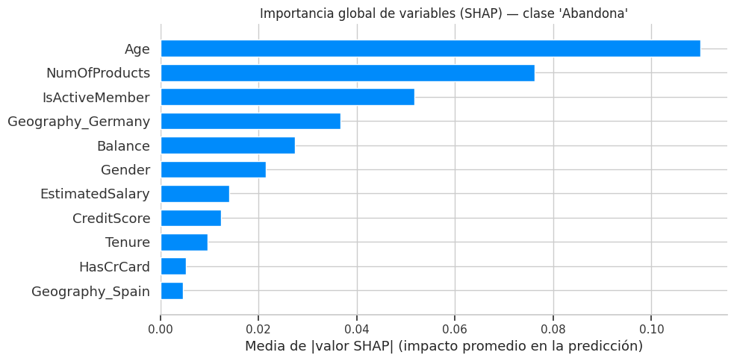
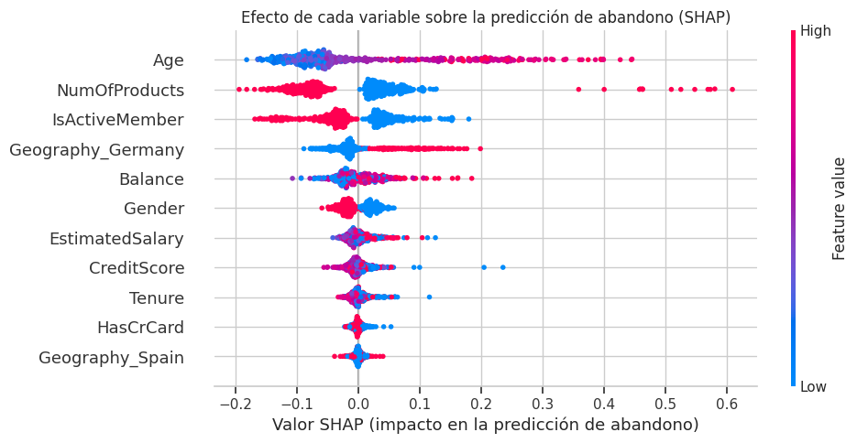
Dos hallazgos metodológicos merecen destacarse:
- Efecto no lineal de la cantidad de productos: SHAP evidencia dinámicas complejas que una métrica global ocultaría. Mientras que poseer dos productos protege contra la fuga (impacto negativo en la predicción), tener un solo producto la incrementa ligeramente, y poseer tres o cuatro dispara drásticamente la probabilidad de abandono.
- Importancia por impureza frente a SHAP: SHAP corrige los sesgos algorítmicos. La importancia por impureza tradicional del Random Forest sobrevalora a “EstimatedSalary”(0,147) simplemente por ser una variable continua con múltiples puntos de corte, pero SHAP revela que su impacto real en la predicción es marginal (0,014), justificando no confiar en una única métrica.
El uso de SHAP aporta, además, transparencia: permite entender el porqué de cada predicción y revisar su coherencia antes de orientar cualquier decisión, en lugar de operar como una caja negra.
Revisión de la hipótesis. La evidencia metodológica permite rechazar H0 y sostener H1, diferenciando claramente dos instancias: el análisis de variables y la capacidad predictiva. Por un lado, el análisis exploratorio (EDA) confirmó la asociación empírica entre el abandono y perfiles específicos (tasa de fuga del 56% en la franja de 50-59 años, 32,4% en Alemania, y 100% al poseer 4 productos). Por otro lado, la predicción del abandono se valida mediante el desempeño del Random Forest, cuyas métricas (AUC de 0,856 y un recall sensiblemente superior al modelo lineal) demuestran que la hipótesis es correcta: las variables seleccionadas contienen la señal suficiente para anticipar parcialmente la fuga.

Consideraciones éticas y limitaciones

Consideraciones éticas
El modelo presenta limitaciones metodológicas inherentes a su fuente de datos: se basa en un dataset estático y regional que captura asociaciones estadísticas, pero que de ninguna manera establece relaciones de causalidad. Además, algunas de las variables con mayor poder predictivo en este análisis (como el género y el país de residencia) constituyen atributos sociodemográficos sensibles.Por estas razones, los resultados arrojados por el modelo deben utilizarse estrictamente como apoyo analítico para comprender el fenómeno y diseñar campañas proactivas de retención o fidelización. En ningún caso este modelo debe implementarse para tomar decisiones automáticas sobre los usuarios (por ejemplo, restringir el acceso a nuevos créditos o encarecer los costos de mantenimiento de la cuenta en base a su perfil). La intervención humana en la revisión de las decisiones es indispensable para evitar que el uso de estas variables derive en prácticas discriminatorias o perjudiciales para los clientes. Las predicciones deben usarse para orientar el acompañamiento, no para penalizar; y la interpretación mediante SHAP busca justamente que cada predicción sea auditable y revisable por personas antes de ejecutar cualquier acción.

Limitaciones
- El desbalance de clases mantiene el recall por debajo de lo deseable: el modelo aún omite a una parte de los clientes que efectivamente abandonan.
- El dataset es estático y corresponde a una región específica (Francia, Alemania y España), sin información temporal sobre la evolución de cada cliente.
- Los resultados describen asociaciones, no relaciones causales: que una variable se asocie al abandono no implica que lo cause.
- Se trata de modelos básicos, sin optimización de hiperparámetros ni técnicas de balanceo; sus resultados no deben generalizarse a otras entidades.

Conclusiones y próximos pasos
El proyecto respondió la pregunta investigable: existen variables claramente asociadas al abandono y un modelo básico de clasificación permite anticiparlo de manera parcial pero útil. El Random Forest resultó el modelo más adecuado para el problema, al superar a la regresión logística en las métricas sensibles al desbalance (recall y F1). La interpretación mediante SHAP permitió comprender el porqué de las predicciones y aportó transparencia a un eventual sistema de retención.
Como próximos pasos se plantea:
- Abordar el desbalance mediante ponderación de clases o remuestreo y el ajuste del umbral de decisión para mejorar el recall.
- Validar el modelo con validación cruzada y explorar la optimización de hiperparámetros.
- Incorporar datos temporales y de otras regiones para mejorar la representatividad.
- En una etapa más avanzada y en línea con las tendencias de la Unidad 3, explorar el despliegue sobre flujos de datos en tiempo real para convertir el análisis en un sistema de alerta temprana.

Referencias bibliográficas
Iyyer, S. [shrutimechlearn]. (2019). Churn Modelling [Conjunto de datos]. Kaggle. https://www.kaggle.com/datasets/shrutimechlearn/churn-modelling

Lundberg, S. M., & Lee, S.-I. (2017). A unified approach to interpreting model predictions. Advances in Neural Information Processing Systems, 30, 4765–4774.

Pedregosa, F., Varoquaux, G., Gramfort, A., Michel, V., Thirion, B., Grisel, O., … Duchesnay, É. (2011). Scikit-learn: machine learning in Python. Journal of Machine Learning Research, 12, 2825–2830.

Anexos

Diseño inicial
FratiG-SuarezD-LibutzkiL_Seminario Ciencia de Datos 1 - Diseño inicial del proyecto grupal

Síntesis de ajustes.
El desbalance de clases trasladó el foco de la evaluación hacia el recall y el F1; se mantuvo SHAP como complemento de interpretabilidad; el tablero se implementó en Plotly; y se corrigió la fuente del dataset.

Enlaces
Código google colab

Tablero interactivo

Código
# --------------------------------------------------------------------
# Análisis y predicción del abandono de clientes (*churn*) en banca minorista
# --------------------------------------------------------------------
# Librerías
import kagglehub, os

import pandas as pd
import numpy as np
import matplotlib.pyplot as plt
import seaborn as sns

from sklearn.model_selection import train_test_split
from sklearn.preprocessing import StandardScaler
from sklearn.linear_model import LogisticRegression
from sklearn.ensemble import RandomForestClassifier
from sklearn.metrics import (accuracy_score, precision_score, recall_score,
f1_score, confusion_matrix, ConfusionMatrixDisplay,
roc_auc_score, RocCurveDisplay)

import shap
from scipy.stats import pearsonr

sns.set_theme(style="whitegrid")
RANDOM_STATE = 42 # semilla fija para reproducibilidad

# --------------------------------------------------------------------
# 1. Carga del dataset
# --------------------------------------------------------------------
path = kagglehub.dataset_download("shrutimechlearn/churn-modelling")
print(os.listdir(path))

df = pd.read_csv(os.path.join(path, "Churn_Modelling.csv"))
print("Dimensiones:", df.shape)

df.head()

# --------------------------------------------------------------------
# 2. Revisión inicial de calidad de datos
# --------------------------------------------------------------------
df.info()

print("Valores faltantes por columna:")
print(df.isnull().sum())
print("\nFilas duplicadas:", df.duplicated().sum())
print("CustomerId duplicados:", df['CustomerId'].duplicated().sum())

# --------------------------------------------------------------------
# 3. Preparación: eliminación de identificadores
# --------------------------------------------------------------------
df = df.drop(columns=['RowNumber', 'CustomerId', 'Surname'])
print("Columnas tras la limpieza:", list(df.columns))

# --------------------------------------------------------------------
# 4. EDA: Variable objetivo y desbalance de clases
# --------------------------------------------------------------------
conteo = df['Exited'].value_counts().sort_index()
tasa = df['Exited'].mean()
print("Permanecen (0):", conteo[0], "| Abandonan (1):", conteo[1])
print(f"Tasa de churn: {tasa*100:.2f}%")

fig, ax = plt.subplots(figsize=(5,4))
sns.countplot(x='Exited', data=df, ax=ax)
ax.set_xticks([0, 1])
ax.set_xticklabels(['Permanece (0)', 'Abandona (1)'])
ax.set_title(f"Distribución de la variable objetivo — churn {tasa*100:.1f}%")
ax.set_xlabel(""); ax.set_ylabel("Cantidad de clientes")
plt.tight_layout(); plt.show()

# --------------------------------------------------------------------
# Estadísticas descriptivas generales
# --------------------------------------------------------------------
num_vars = ['Age', 'Balance', 'CreditScore', 'Tenure', 'EstimatedSalary']
df[num_vars].describe().round(2)

# --------------------------------------------------------------------
# 5. EDA: Tasa de abandono por categorías
# --------------------------------------------------------------------
cat_vars = ['Geography', 'Gender', 'NumOfProducts', 'IsActiveMember', 'HasCrCard']
fig, axes = plt.subplots(2, 3, figsize=(15, 8))
axes = axes.flatten()
for i, v in enumerate(cat_vars):
tasa_grupo = df.groupby(v)['Exited'].mean()*100
sns.barplot(x=tasa_grupo.index, y=tasa_grupo.values, ax=axes[i])
axes[i].axhline(tasa*100, ls='--', color='red', lw=1, label='Promedio general')
axes[i].set_title(f"Churn (%) por {v}")
axes[i].set_ylabel("Tasa de abandono (%)")
axes[i].legend(fontsize=8)
axes[-1].axis('off')
plt.tight_layout(); plt.show()

cat_vars = ['Geography', 'Gender', 'NumOfProducts', 'IsActiveMember', 'HasCrCard']
filas = []
for v in cat_vars:
for cat, val in (df.groupby(v)['Exited'].mean() * 100).round(2).items():
filas.append({'Variable': v, 'Categoría': cat, 'Tasa de abandono (%)': val})
tabla_cat = pd.DataFrame(filas)
tabla_cat

# --------------------------------------------------------------------
# 6. EDA: Variables numéricas según abandono
# --------------------------------------------------------------------
num_vars = ['Age', 'Balance', 'CreditScore', 'Tenure', 'EstimatedSalary']
fig, axes = plt.subplots(1, 3, figsize=(15, 4))
for ax, v in zip(axes, ['Age', 'Balance', 'CreditScore']):
sns.boxplot(x='Exited', y=v, data=df, ax=ax)
ax.set_xticks([0, 1])
ax.set_xticklabels(['Permanece', 'Abandona'])
ax.set_title(v); ax.set_xlabel("")
plt.tight_layout(); plt.show()

tabla_num = (df.groupby('Exited')[num_vars].mean().round(2)
.rename(index={0: 'Permanece', 1: 'Abandona'}).T)
tabla_num.index.name = 'Variable'
tabla_num

# Mapa de correlación entre variables numéricas y la variable objetivo
fig, ax = plt.subplots(figsize=(7,6))
corr = df[num_vars + ['Exited']].corr()
sns.heatmap(corr, annot=True, fmt=".2f", cmap="coolwarm", center=0, ax=ax)
ax.set_title("Correlación entre variables numéricas y Exited")
plt.tight_layout(); plt.show()

# --------------------------------------------------------------------
# 7. Preparación para el modelado
# --------------------------------------------------------------------
df_model = df.copy()
df_model['Gender'] = (df_model['Gender'] == 'Male').astype(int) # Male=1, Female=0
df_model = pd.get_dummies(df_model, columns=['Geography'], drop_first=True) # Francia = categoría base

y = df_model['Exited']
X = df_model.drop(columns=['Exited'])
print("Predictoras:", list(X.columns))

X_train, X_test, y_train, y_test = train_test_split(
X, y, test_size=0.2, random_state=RANDOM_STATE, stratify=y)
print(f"\nEntrenamiento: {X_train.shape[0]} | Prueba: {X_test.shape[0]}")
print(f"Churn en prueba: {y_test.mean()*100:.2f}%")

# Escalado para la regresión logística
scaler = StandardScaler()
X_train_scaled = scaler.fit_transform(X_train)
X_test_scaled = scaler.transform(X_test)

def reportar_metricas(nombre, y_true, y_pred, y_proba):
return {
'Modelo': nombre,
'Accuracy': accuracy_score(y_true, y_pred),
'Precision': precision_score(y_true, y_pred),
'Recall': recall_score(y_true, y_pred),
'F1': f1_score(y_true, y_pred),
'AUC': roc_auc_score(y_true, y_proba),
}

# --------------------------------------------------------------------
# 8. Modelo básico 1: Regresión logística
# --------------------------------------------------------------------
logreg = LogisticRegression(max_iter=1000, random_state=RANDOM_STATE)
logreg.fit(X_train_scaled, y_train)

pred_lr = logreg.predict(X_test_scaled)
proba_lr = logreg.predict_proba(X_test_scaled)[:, 1]
met_lr = reportar_metricas("Regresión logística", y_test, pred_lr, proba_lr)
for k, v in met_lr.items():
print(f"{k}: {v if isinstance(v,str) else round(v,4)}")

fig, ax = plt.subplots(figsize=(4.5,4))
ConfusionMatrixDisplay(confusion_matrix(y_test, pred_lr),
display_labels=['Permanece','Abandona']).plot(ax=ax, cmap='Blues', colorbar=False)
ax.set_xlabel("Valor predicho")
ax.set_ylabel("Valor real")
ax.set_title("Matriz de confusión — Regresión logística")
plt.tight_layout(); plt.show()

# Coeficientes (sobre variables escaladas): >0 aumenta prob. de abandono, <0 la reduce
coefs = pd.Series(logreg.coef_[0], index=X.columns).sort_values()
fig, ax = plt.subplots(figsize=(7,5))
coefs.plot(kind='barh', ax=ax, color=np.where(coefs>0, '#c0392b', '#2471a3'))
ax.axvline(0, color='black', lw=0.8)
ax.set_title("Coeficientes de la regresión logística (variables escaladas)")
ax.set_xlabel("Peso en el log-odds de abandono")
plt.tight_layout(); plt.show()

lim = coefs.abs().max()
display(
coefs.round(3).rename("Coeficiente")
.to_frame()
.style
.background_gradient(cmap='RdBu_r', vmin=-lim, vmax=lim)
.format("{:+.3f}")
.set_caption("Coeficientes — Regresión logística (escalada)")
)

# --------------------------------------------------------------------
# 9. Modelo básico 2: Random Forest
# --------------------------------------------------------------------
rf = RandomForestClassifier(n_estimators=200, random_state=RANDOM_STATE, n_jobs=-1)
rf.fit(X_train, y_train)

pred_rf = rf.predict(X_test)
proba_rf = rf.predict_proba(X_test)[:, 1]
met_rf = reportar_metricas("Random Forest", y_test, pred_rf, proba_rf)
for k, v in met_rf.items():
print(f"{k}: {v if isinstance(v,str) else round(v,4)}")

fig, ax = plt.subplots(figsize=(4.5,4))
ConfusionMatrixDisplay(confusion_matrix(y_test, pred_rf),
display_labels=['Permanece','Abandona']).plot(ax=ax, cmap='Greens', colorbar=False)
ax.set_xlabel("Valor predicho")
ax.set_ylabel("Valor real")
ax.set_title("Matriz de confusión — Random Forest")
plt.tight_layout(); plt.show()

# Importancia de variables
imp = pd.Series(rf.feature_importances_, index=X.columns).sort_values()
fig, ax = plt.subplots(figsize=(7,5))
imp.plot(kind='barh', ax=ax, color='#27ae60')
ax.set_title("Importancia de variables — Random Forest")
ax.set_xlabel("Importancia relativa")
plt.tight_layout(); plt.show()

display(
imp.sort_values(ascending=False).round(3)
.rename("Importancia relativa")
.to_frame()
.style
.background_gradient(cmap='Greens', vmin=0)
.format("{:.3f}")
.set_caption("Importancia de variables — Random Forest")
)

# --------------------------------------------------------------------
# 10. Comparación de modelos
# --------------------------------------------------------------------
comparacion = pd.DataFrame([met_lr, met_rf]).set_index('Modelo').round(4)

display(
comparacion.style
.background_gradient(cmap='Greens', axis=0)
.format("{:.4f}")
.set_caption("Comparación de modelos")
)

# Curvas ROC de ambos modelos
fig, ax = plt.subplots(figsize=(6,5))
RocCurveDisplay.from_predictions(y_test, proba_lr, name="Regresión logística", ax=ax)
RocCurveDisplay.from_predictions(y_test, proba_rf, name="Random Forest", ax=ax)
ax.plot([0,1],[0,1],'--',color='gray',lw=1)
ax.set_xlabel("Tasa de falsos positivos")
ax.set_ylabel("Tasa de verdaderos positivos (Recall)")
ax.set_title("Curvas ROC — comparación de modelos")
plt.tight_layout(); plt.show()

# --------------------------------------------------------------------
# 11. Interpretabilidad (XAI): SHAP sobre el Random Forest
# --------------------------------------------------------------------
# Submuestra de prueba para acelerar el cálculo
X_test_sample = X_test.sample(n=min(500, len(X_test)), random_state=RANDOM_STATE)
explainer = shap.TreeExplainer(rf)
shap_values = explainer.shap_values(X_test_sample)

# Para clasificación binaria, tomamos las contribuciones a la clase 1 (abandono)
sv = shap_values[:, :, 1] if isinstance(shap_values, np.ndarray) and shap_values.ndim == 3 else shap_values

shap.summary_plot(sv, X_test_sample, plot_type="bar", show=False)
plt.gcf().set_size_inches(10, 5)
plt.xlabel("Media de |valor SHAP| (impacto promedio en la predicción)")
plt.title("Importancia global de variables (SHAP) — clase 'Abandona'")
plt.tight_layout(); plt.show()

# Resumen tipo beeswarm: dirección y magnitud del efecto de cada variable
shap.summary_plot(sv, X_test_sample, show=False)
plt.gcf().set_size_inches(10, 5)
plt.xlabel("Valor SHAP (impacto en la predicción de abandono)")
plt.title("Efecto de cada variable sobre la predicción de abandono (SHAP)")
plt.tight_layout(); plt.show()

# --------------------------------------------------------------------
# 11.1. Validación: magnitud, dirección y contraste con la importancia por impureza
# --------------------------------------------------------------------
magnitud = np.abs(sv).mean(axis=0)
direccion = [pearsonr(X_test_sample[c].astype(float), sv[:, i])[0]
for i, c in enumerate(X.columns)]

resumen_shap = pd.DataFrame({
'SHAP_magnitud': magnitud,
'SHAP_direccion': direccion,
'RF_imp_impureza': rf.feature_importances_
}, index=X.columns).sort_values('SHAP_magnitud', ascending=False)

lim_dir = resumen_shap['SHAP_direccion'].abs().max()
display(
resumen_shap.round(3).style
.background_gradient(cmap='Greens', subset=['SHAP_magnitud', 'RF_imp_impureza'], vmin=0)
.background_gradient(cmap='RdBu', subset=['SHAP_direccion'], vmin=-lim_dir, vmax=lim_dir)
.format("{:.3f}")
.set_caption("Magnitud y dirección SHAP vs. importancia por impureza")
)

